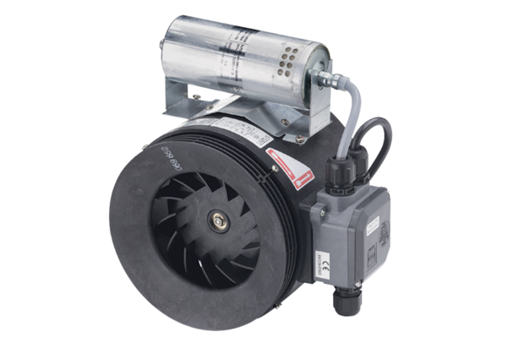Félradiál csőventilátor ERM 22 Ex tCsomagolási egység: 1 darabVálaszték: C
Termékszám: 0080.0467Gyártó: MAICO

